# 

# Ingeniería del Software: Laboratorio

### Cuaderno de prácticas. P1 - Diseño

## CONTENIDOS

El presente cuaderno de prácticas debe servir como guía al alumno para la asimilación y estudio de los siguientes contenidos:

* Diagrama de Despliegue.
* Diagrama de Estados.

## RECOMENDACIÓN DE HERRAMIENTAS

* Argo UML (<http://argouml.tigris.org/>): Herramienta OpenSource.
* Otras alternativas: Herramientas de pago (Poseidon, Rational, …).

## Repaso Teórico. Diagrama de Despliegue

Los diagramas de despliegue muestran la arquitectura del hardware del sistema y la distribución física de los componentes software en el mismo.

Los elementos usados por este tipo de diagrama son nodos (representados como un prisma), componentes (representados como una caja rectangular con dos protuberancias del lado izquierdo) y asociaciones.

Los nodos son elementos físicos existentes en tiempo de ejecución que representa un recurso de computación con memoria, como por ejemplo un servidor o un pc.

Los componentes pueden estar o no dentro de nodos, según la especificación UML que se esté aplicando. En cambio, puede haber artefactos u otros nodos dentro de un nodo.

Un artefacto puede ser algo como un archivo, un programa, una biblioteca, o una base de datos construida o modificada en un proyecto. Estos artefactos implementan colecciones de componentes. Los nodos internos indican ambientes, un concepto más amplio que el hardware propiamente dicho, ya que un ambiente puede incluir al lenguaje de programación, a un sistema operativo, un ordenador o un clúster de terminales.

Las asociaciones representan la conexión física existente entre los nodos, como puede ser Ethernet o un bus.

La mayoría de las veces el modelado de la vista de despliegue implica modelar la topología del hardware sobre el que se ejecuta el sistema.

## EJERCICIO TUTORIZADO. Diagrama de Despliegue

Se debe realizar un diagrama de despliegue que muestra la arquitectura de un sistema de información (SI) basado en la implementación de un patrón Modelo Vista-Controlador (MVC – Model View Controller) de tres niveles.

Por un lado tendremos un ordenador cliente que tendrá un navegador web que será el encargado de interactuar con el SI. Dicha interactuación se llevará a cabo mediante el protocolo de comunicación HTTP/HTTPs.

La lógica de negocio estará en un servidor web que contendrá una capa de presentación que permitirá la conexión con el ordenador cliente. Como la mayoría de los servicios necesitarán conectarse a una base de datos a través del protocolo TCP/IP, el servidor también contendrá una interfaz con la base de datos que a su vez estará relacionada con un fichero Log.

La base de datos será Oracle y estará gestionada por un servidor de Base de Datos.

Lo primero que se debe realizar es identificar cada uno de los nodos que van a formar la arquitectura que formará el SI requerido.

Por nodo entendíamos que eran elementos físicos, por tanto para este SI se pueden identificar tres.

* El Ordenador Cliente.
* El Servidor Web.
* El Servidor de la Base de Datos.

El siguiente paso es identificar cada uno de los componentes que se encuentran almacenados en cada nodo.

* Nodo Ordenador Cliente.
  + Navegador Web. Se puede especificar el tipo/s de navegador web (Explorer, Chrome, Mozilla, etc).
* El servidor Web.
  + Capa de Presentación. Su función es la de una interfaz Web.
  + Interfaz de Base de Datos.
  + Fichero Log.
* El servidor de la Base de Datos.
  + Base de Datos. En este caso Oracle.

Por último se deberá identificar las relaciones entre los nodos y sus componentes.

* Nodo Ordenador Cliente con Nodo Servidor Web.
  + Se tendrá un relación que indique que la comunicación se deberá realizar a través del protocolo HTTP/HTTPs.
* Nodo Servidor Web con Nodo Servidor Base de Datos.
  + Se tendrá un relación que indique que la comunicación se deberá realizar a través del protocolo TCP/IP.
* Componentes del Nodo Servidor Web.
  + La capa de presentación se encargará de recibir la petición del navegador web del ordenador cliente.
  + La capa de presentación trasladará la petición a la lógica de negocio que utilizaremos como interfaz a la base de datos.
  + La interfaz de base de datos deberá acceder con anterioridad al archivo Log.

El diagrama de despliegue para este enunciado sería el siguiente:

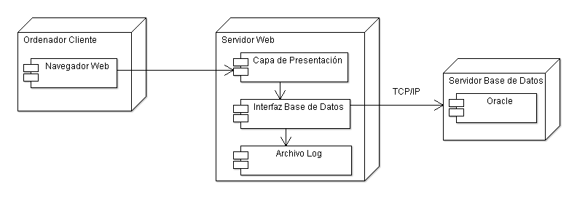

## ENUNCIADO PARA ESTUDIO: Diagrama de Despliegue

Se requiere la realización de un diagrama de despliegue tiene una red token ring, en el que 4 los ordenadores personales y un servidor se conectan con un MSAU (Unidad Central de Acceso a MultiEstaciones) a través de una tarjeta de interfaz de red (NIC). Se dispone de tres MSAU para formar la red de anillo. La red de anillo dispone de un token para notificar a cada uno de los ordenadores personales si puede transmitir. El token viaja de pc a pc hasta que encuentra uno que tiene información para enviar (Realmente viaja por la red de anillo formada por los MSAU).

Cuando se obtiene el token, sólo esa información del equipo puede viajar por la red. Una vez se envía la información viaja por la red hasta su destino. Cuando llega, se envía un mensaje de acuse de recibo (ACK) al ordenador que envío la información.

Las características de los equipos será la siguiente:

* Ordenador 1 y 2. Sistema Operativo Windows 7. Cliente Citrix Eclipse.
* Ordenador 3 y 4. Sistema Operativo Ubuntu 10. Cliente Citrix Matlab.
* Servidor. Licencia Servidor Citrix. Licencia de Terminal server para mapear aplicaciones. Licencia de Matlab y Eclipse.

Notas: Debe existir una Distancia máxima de 46 m entre los MSAU que constituyen la red token ring y una distancia de 26 m entre los MSAU y los distintos equipos que acceden a la red.

## Repaso Teórico. Diagrama de Estados

Los conceptos resumidos a continuación sirven como recordatorio de los conocimientos adquiridos en la parte teórica de la asignatura y como base para la resolución de los ejercicios planteados en este cuaderno.

* Evento (*event*): es una ocurrencia significativa o relevante
* Estado (*state*): es la condición particular en la cual se encuentra un objeto en un instante específico de tiempo. Los estados de un objeto se representan en rectángulos de esquinas redondeadas. Pueden contener tres compartimentos que muestran los elementos característicos del estado de un objeto:
* Nombre : una cadena de caracteres única dentro del diagrama y con significado claro (primer compartimento)
* Variables de estado: conjunto de valores asumidos por los atributos del objeto en ese instante (compartimento opcional)
* Actividades: listado de acciones. En este compartimento, que es opcional, pueden usarse tres acciones que son standard : (a) *entrada(entry)* : acciones o cosas que el objeto debe hacer al entrar en este estado; (b) *salida(exit)* : acciones que el objeto debe hacer al salir de este estado; (b) *hacer(do)* : acciones que el objeto debe hacer mientras permanece en este estado.
* Transición: es el acto o experiencia de cambiar desde un estado fuente (*source state*) hacia un estado destino (*target state*) cuando tiene lugar un evento disparador (*event trigger*). Opcionalmente pueden tener una condición de guarda (*guard condition*), que es una expresión booleana; sólo ocurre la transición si esta expresión es verdadera. También, de forma opcional, puede ser ejecutada una acción durante la transición. Las transiciones se representan por arcos etiquetados con los eventos disparadores, condiciones de guarda y acciones.
* Transición interna: es una transición que dispara una acción sin que el objeto cambie de estado, evitando así que se ejecuten actividades de entrada o salida.
* Diagrama de transición de estados : es un diagrama que muestra para cada objeto, todos los estados y transiciones permitidas, conjuntamente con los eventos que causaron estas transiciones y las acciones o actividades resultantes de esto. Puede tener un *estado inicial*, que se indica con un pequeño círculo relleno, y uno o varios *estados finales*, indicados con un círculo que contiene otro círculo relleno más pequeño.

## EJERCICIO TUTORIZADO. Diagrama de Estados

En un sistema de gestión de préstamos de libros de una biblioteca, realizar un diagrama de transición de estados para un objeto de la clase Libro, considerando el ciclo de préstamos y devoluciones, teniendo en cuenta las siguientes consideraciones:

* 1.- Un libro habitualmente se encuentra depositado en una estantería de la biblioteca esperando a ser solicitado por un lector.
* 2.- Si el libro es solicitado en préstamo por un lector, una vez que es devuelto, se registra su devolución.
* 3.- Registrada la devolución en préstamos, posteriormente la bibliotecaria, retorna físicamente el libro a la posición que le corresponde en la estantería.
* 4.- Un lector puede solicitar en préstamo un libro que ha sido registrado como devuelto, pero aún no se encuentra físicamente en la estantería.
* 5.- Si un libro está seriamente deteriorado y colocado en la estantería, se pone una copia nueva en ella, asignándosele el mismo código de identificación, actualizando la Fecha de Reemplazo y la Fecha en Estantería.

El diagrama de estados para este enunciado sería el siguiente:

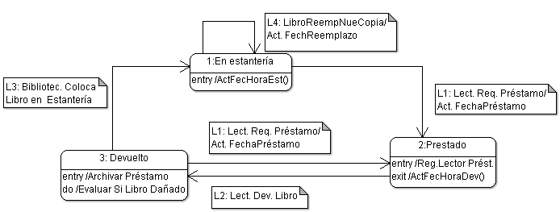

## ENUNCIADO PARA ESTUDIO: Diagrama de Estados

Ejercicio 1: Extender el diagrama de estados anterior correspondiente al ejercicio tutorizado, teniendo en cuenta las siguientes consideraciones adicionales:

* 6.- Un lector puede solicitar en préstamo un libro que aún no ha sido devuelto, es decir, mientras el libro se encuentra en el estado Prestado. En este caso, el sistema reportará un mensaje de excepción.
* 7.- Cuando la bibliotecaria registra la devolución del libro, y evalúa si el libro está dañado, en el caso que físicamente esté en buen estado, lo coloca en su sitio habitual en la estantería. Pero si está dañado, lo envía al taller para su “reparación”, actualizándose Fecha y Hora de Reparación.

Ejercicio 2 : En el sistema de gestión préstamos de libros de una biblioteca, que hemos considerado, realizar el *correspondiente* diagrama de transición de estados para un objeto de la clase Préstamos, es decir, teniendo en cuenta las mismas consideraciones anteriores. Agregar la siguiente consideración adicional:

* 8.- Después de 90 días, el registro de préstamo archivado, será eliminado de la base de datos.